**网站操作手册**

**一、登录网站和后台**

1.本地部署过后才能登录

2.用户类型：用户一共分为2种类型，普通游客（包括教师，学生，家长，游客，只有浏览前台门户网站），管理员（拥有所有权限，登录的是后台网站）

**二、后台操作手册**

打开后台地址，输入用户名和密码，即可进入网站后台，

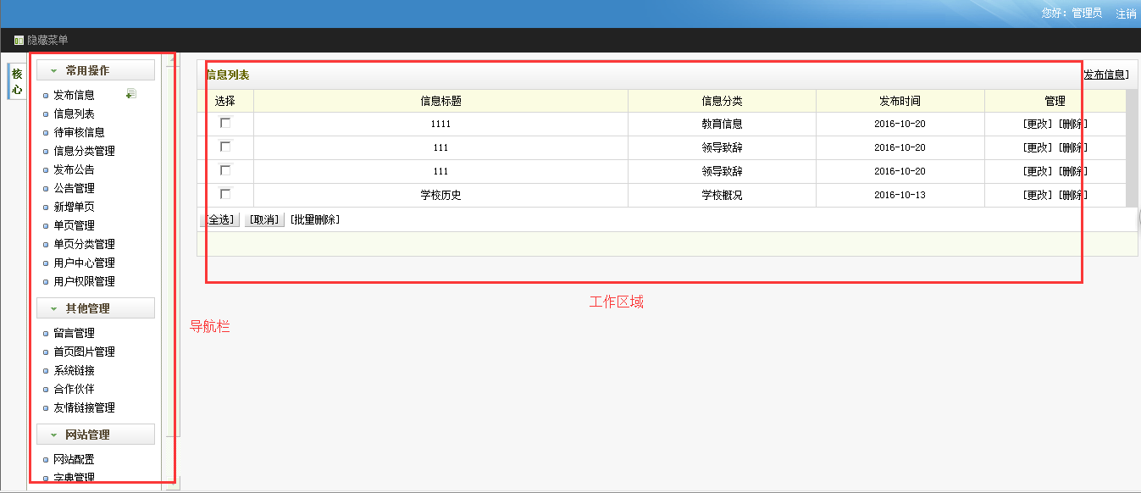

左侧为导航栏，右侧为工作区域，可以对网站进行后台操作。

**a.常用操作**

1.发布信息：在这里可以发布各个栏目里面的信息，在分类里面选择即可，选择某一分类，将与前台门户网站的栏目一致；

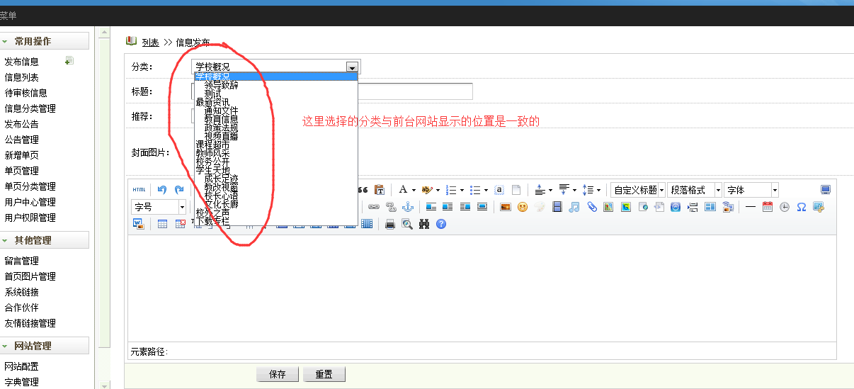

后台



前台

2.信息列表

发布出去的信息在这里会列表显示，可以更改和删除已发布的信息。

3.信息分类管理

这里修改的是前台门户网站的相应模块，

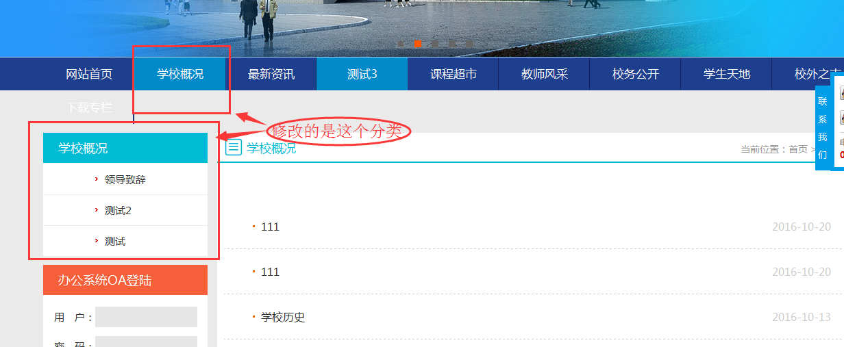

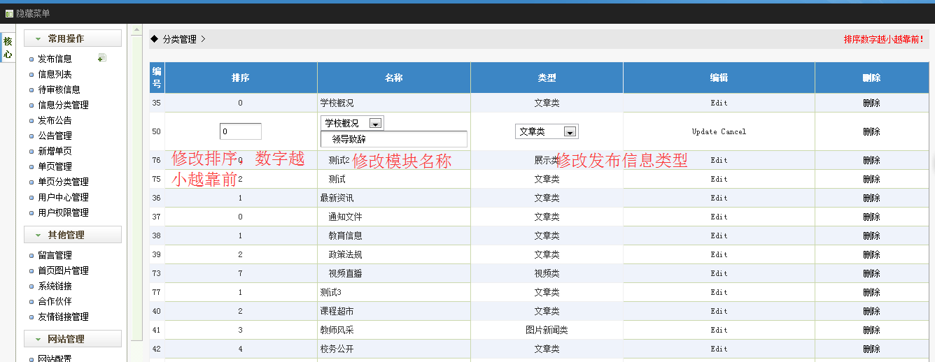

4.发布公告

这里发布的公告在首页通知公告位置显示，方法与发布信息一样

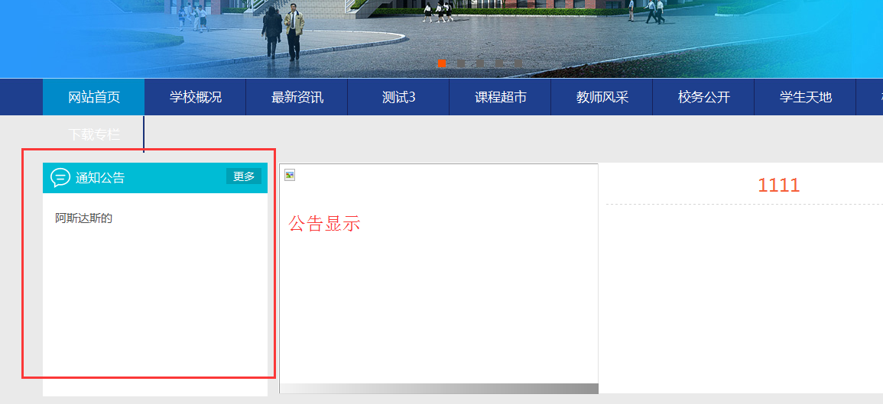

5.公告管理

发布的公告在这里可以更改和删除

6.用户权限管理

这个模块主要是管理员用来配置分类用户的权限的，可以添加和删除用户分类，可以更改分类用户的权限

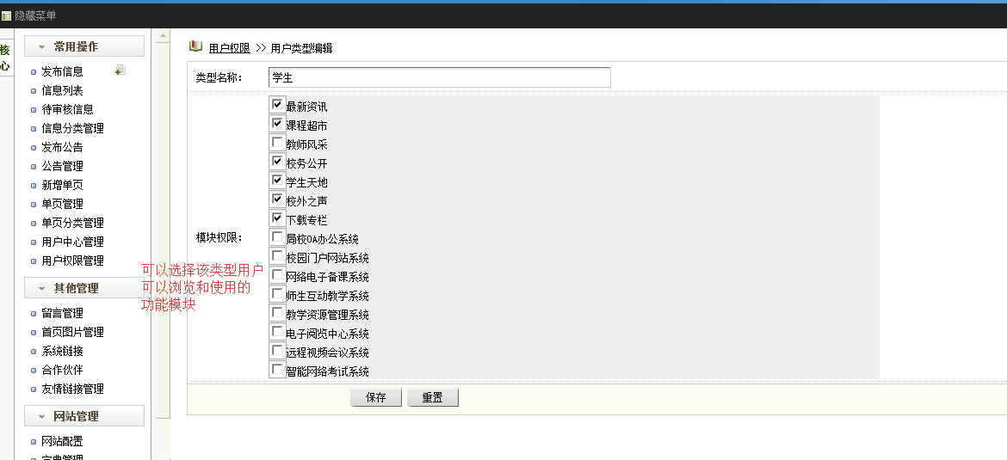

**b.其他管理**

1.首页图片管理

这里管理的首页图片指的是前台门户网站的首页大图

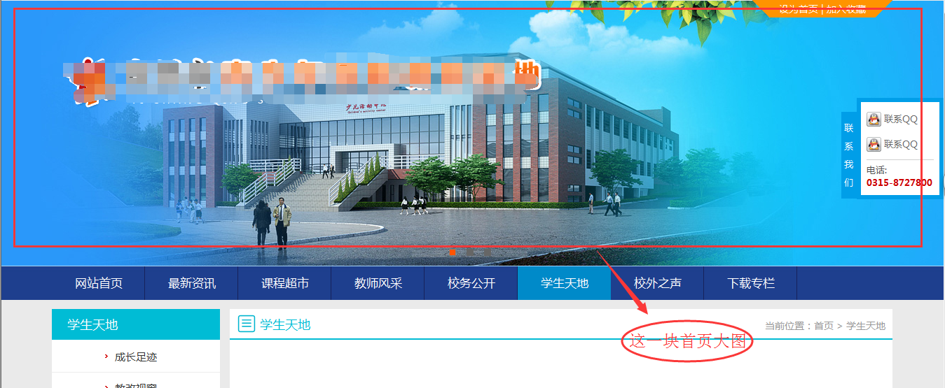

点击添加首页图片，可以上传本地图片，链接地址可以不填，添加完点保存即可在前台门户网站的首页看到新添加的图片（以轮播的形式展示），

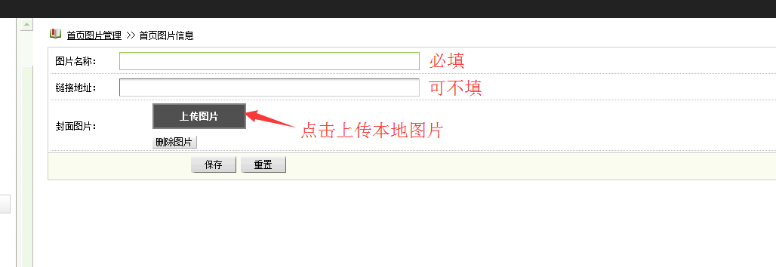

2.系统连接

这里可以添加你校购买了的系统，点击右上角“新增系统链接” 即可添加

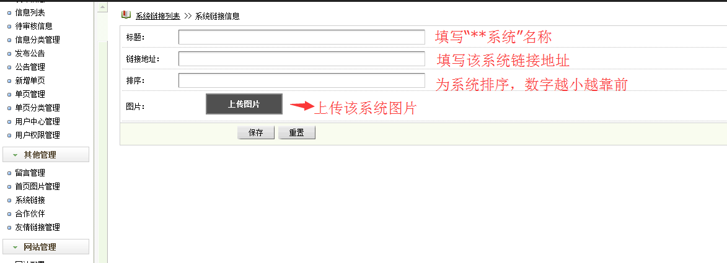

3.友情链接管理

这里用来管理前台门户网站下方的友情链接，

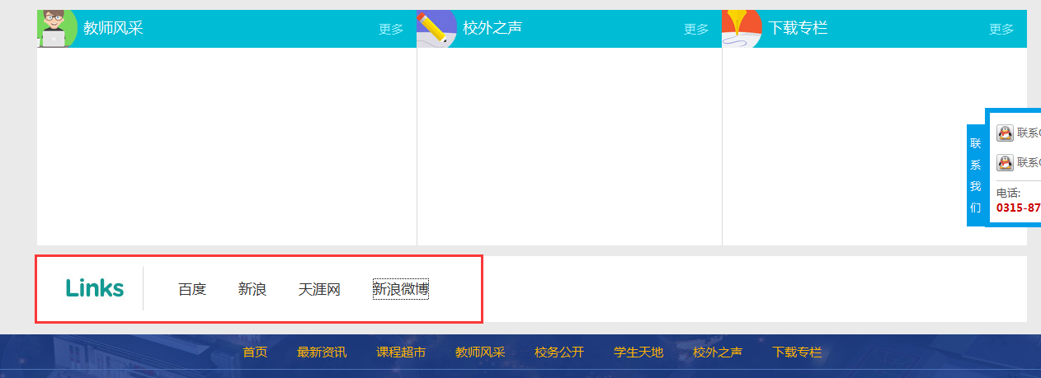

点击右上角“增加链接”即可增加友情链接

**c.网站管理**

1.网站配置

这里可以修改前台门户网站的一些显示文字，比如

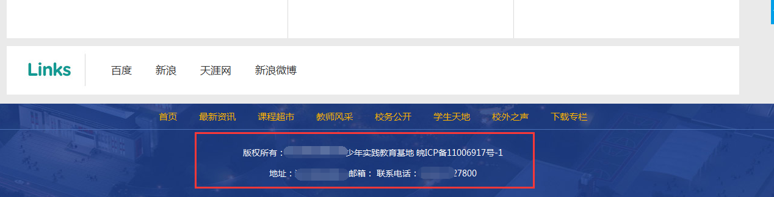

由于参数一般是程序员设置的，所以建议非计算机专业人士不要轻易修改。

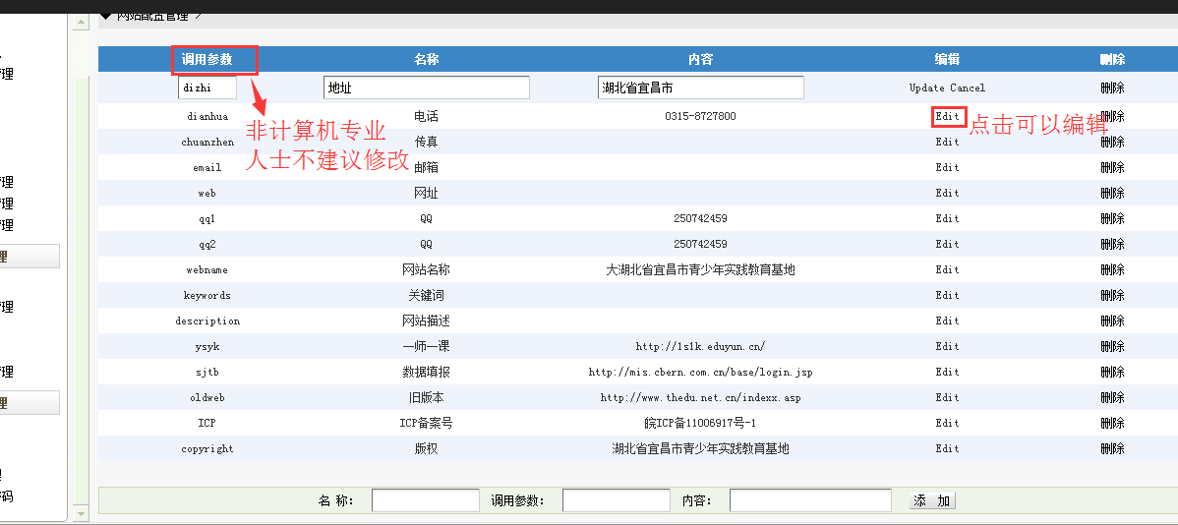

2.字典管理

非计算机专业人士不建议修改

3.管理员管理

这里可以新增和更改管理员账号

4.修改登录密码

这里可以修改管理员登录密码